Bayern

Der Mythos von Kreuth
Es ist eine Revolte, die der einstige CSU-Chef Franz Josef Strauß angezettelt hat: 1976 kündigt die CSU die Fraktionsgemeinschaft mit der Schwesterpartei CDU im Bundestag auf. Zuvor ist es der Union unter Kanzlerkandidat Kohl nicht gelungen, die sozial-liberale Koalition unter Helmut Schmidt abzulösen. Kohl verpasst knapp die absolute Mehrheit. Strauß erhofft sich vom Kreuther Trennungsbeschluss mehr Eigenständigkeit und als eigene Fraktion im Bundestag mehr Einfluss. Womit er nicht rechnet: Sein politischer Rivale Kohl lässt sich von der Drohung aus Bayern nicht beeindrucken, sondern droht sogar damit, in Bayern einen eigenen CDU-Landesverband zu gründen. Strauß knickt ein. Die Fraktionsgemeinschaft zwischen den beiden Parteien besteht bis heute. Was geblieben ist: der Mythos von Kreuth, der Mythos einer rebellischen CSU - und der Anspruch auf Eigenständigkeit, den die Partei bis heute pflegt.

CSU muss um Kreuther Klausurort bangen
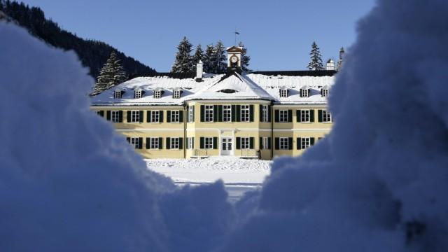Bild vergrößern

In Wildbad Kreuth hält die CSU ihre legendären Winterklausuren ab.
(Foto: REUTERS)
Anzeige
- Möglicherweise kann die CSU ihre Winterklausuren künftig nicht mehr in Wildbad Kreuth abhalten.
- Im März 2016 läuft der Mietvertrag aus. Mieter ist die parteinahe Hanns-Seidel-Stiftung, die derzeit 84 000 Euro pro Jahr zahlt.
- Die Eigentümer planen eine Mietpreiserhöhung auf rund 630 000 Euro.

Wenn die Miete zu teuer wird
Die CSU muss um den Veranstaltungsort für ihre legendären Winterklausuren im oberbayerischen Wildbad Kreuth bangen: Wegen einer drohenden Vervielfachung des Mietpreises kann sich die parteinahe Hanns-Seidel-Stiftung das Gebäudeensemble möglicherweise nicht mehr leisten. Ein Sprecher der Stiftung bestätigte einen entsprechenden Bericht des Münchner Merkurs.
Der Mietvertrag laufe im März 2016 aus. Darüber habe die Stiftungsleitung den Vorstand informiert. Man befinde sich nun in Verhandlungen. Dem Zeitungsbericht zufolge wollen die Eigentümer des alten Wildbads, die Herzöge des Hauses Wittelsbach, die Miete drastisch erhöhen von derzeit 84 000 auf rund 630 000 Euro pro Jahr - wie bisher zuzüglich der Kosten für den Gebäudeunterhalt. "Wir verhandeln weiter", betonte der Sprecher. "Als langjähriger Pächter streben wir eine Lösung an."

Ein legendärer Ort für die CSU
Anzeige
Das Tagungszentrum in Wildbad Kreuth ist in jedem Januar Schauplatz der Winterklausuren zuerst der CSU-Bundestagsabgeordneten und dann der CSU-Landtagsfraktion. Hier wurde 1976 der Trennungsbeschluss verkündet, mit dem die CSU die Fraktionsgemeinschaft mit der CDU im Bundestag aufkündigen wollte. Und hier wurde 2007 das Ende der Ministerpräsidenten-Karriere von Edmund Stoiber besiegelt.
Die Hanns-Seidel-Stiftung nutzt das Gebäude das ganze Jahr über als Tagungszentrum. Zuletzt gab es in Wildbad Kreuth mehrere hundert Veranstaltungen pro Jahr, mit zusammen rund 20 000 Teilnehmern.

Bildungspolitik in Bayern 300 Schulen bekommen längere Öffnungszeiten
Bild vergrößern

Durcheinander bei der Verpflegung: Manche Kinder bekommen ein Mittagessen, andere eine Brotzeit.
(Foto: Peter Hinz-Rosin)
- Im kommenden Schuljahr wird es in Bayern an 300 Grund- und Förderschulen von montags bis freitags eine Ganztagsbetreuung geben. An einem Drittel von ihnen läuft sie sogar bis 18 Uhr.
- Auch eine Ferienbetreuung soll für die Schüler angeboten.
- In den folgenden Jahren soll das neue Angebot um tausend Gruppen pro Schuljahr ausgeweitet werden - bis der Bedarf an Ganztagsbetreuung in Bayern gedeckt ist.
Von Anna Günther und Christian Sebald
Im Freistaat wird es vom Schuljahr 2015/16 an in 300 Grund- und Förderschulen von montags bis freitags eine Ganztagsbetreuung geben. An einem Drittel von ihnen läuft sie sogar bis 18 Uhr. Das haben Ministerpräsident Horst Seehofer und die Vorsitzenden der kommunalen Spitzenverbände am Dienstag in der Staatskanzlei in München besiegelt. Außerdem wird im Rahmen des Modells eine Ferienbetreuung für die Schüler angeboten, deren Eltern das wünschen. In den folgenden Jahren soll das neue Angebot um tausend Gruppen pro Schuljahr ausgeweitet werden - bis der Bedarf an Ganztagsbetreuung in Bayern gedeckt ist.
Damit will Seehofer seine Ganztagsgarantie aus dem Jahr 2013 zumindest zum Teil einlösen. Er hatte damals versprochen, dass bis 2018 für alle Schüler bis zum Alter von 14 Jahren eine Ganztagsbetreuung angeboten wird. Bis dahin ist es noch ein weiter Weg.
Kurz vor Ablauf der selbstgesetzten Frist bis Ostern gelang der Staatsregierung und den Kommunen die Einigung. Daran habe nicht mal er selbst geglaubt, sagte Seehofer. Er nannte die neue Kooperation "sensationell". Die Staatsregierung reagiere mit dem Pilotprojekt auf die Vielfalt der modernen Lebensmodelle und erhalte die Entscheidungsfreiheit der Eltern. Sie können auch in Zukunft wählen, ob sie ihre Kinder in eine Halbtagsschule mit oder ohne Mittagsbetreuung, einen Hort oder eben den neuen offenen Ganztag geben.

Wie die Ganztagsbetreuung aktuell geregelt wird

Bisher ist die Ganztagsbetreuung ein völliges Durcheinander. An vielen Grundschulen dauert sie nur über die Mittagszeit bis 14 Uhr, an anderen geht sie bis 15.30 oder 16 Uhr. Sehr oft werden die Gruppen ehrenamtlich von Eltern organisiert, die nun um ihre Projekte bangen. Freitags wird an vielen Grundschulen überhaupt keine Betreuung angeboten.

International
Israel

Zickzackläufer Netanjahu
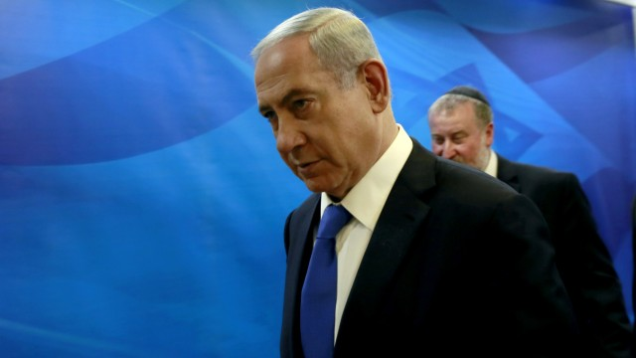Bild vergrößern

Bei aller Magie und Trickserei hat er den Machterhalt stets fest im Blick: Benjamin Netanjahu, der alte und neue Premier Israels.
(Foto: Gali Tibbon/AFP)
Anzeige

Wenn Benjamin Netanjahu auf der Bühne steht, dreht sich alles um Macht. Seit zwei Jahrzehnten prägt der Premier die israelische Politik und treibt das Land in die Isolation. Sein System hat er perfektioniert.
Von Peter Münch, Tel Aviv
Sie nennen ihn den Magier. Benjamin Netanjahu hat immer noch ein Ass im Ärmel, er zersägt seine Gegner auf offener Bühne, und wenn es sein muss, dann zaubert er auch einen Wahlsieg aus dem Hut. Gewiss, manche seiner Tricks mögen leicht zu durchschauen sein, aber einer wie er findet immer sein Publikum. Dabei ist die Magie für ihn nur Mittel zum Zweck. Wenn er auf der Bühne steht, geht es immer um die Macht.
Seinen vierten Wahlsieg hat er in dieser Woche bei der israelischen Parlamentswahl errungen, es ist ein Triumph - über die Umstände, die Gegner und den Rest der Welt. Man darf getrost davon ausgehen, dass nicht nur in den Szene-Kneipen von Tel Aviv, sondern auch im Weißen Haus in Washington und im Berliner Kanzleramt ein Wechsel in Jerusalem herbeigesehnt worden war.
Die Gratulationsschreiben fielen eher knapp aus, und der Anruf von US-Präsident Barack Obama geriet gar zur ernsten Ermahnung, nachdem Netanjahu zwei Tage vor der Wahl kurzerhand seine Abkehr von der Zwei-Staaten-Lösung erklärt hatte, um das zwei Tage nach der Wahl wieder zu relativieren. Das ist verwirrend, aber typisch. Denn das Einzige, worauf man sich bei ihm verlassen kann, sind die Überraschungen.

Netanjahu will kein Friedensbringer sein

Seit zwei Jahrzehnten schon bestimmt der 65-Jährige nun die Geschicke Israels entscheidend mit, und vier weitere Jahre hat er sich mit seinem jüngsten Sieg gesichert. Obama kann sich nun überlegen, wie er den renitenten Partner in die Schranken weist. Aber der wird in Jerusalem wohl immer noch regieren, wenn der US-Präsident längst seine Rente genießt. Netanjahu dagegen ist gekommen, um zu bleiben, und wer verstehen will, wie der Meister des Machterhalts Politik betreibt, der muss über eine lange Strecke seinen Weg verfolgen. Da sieht man ihn manchmal als Chamäleon, mal verläuft sein Kurs im Zickzack.
Aber alles ist stets auf ein klares Ziel ausgerichtet ist: Er will nicht als Friedensbringer in die Geschichte Israels eingehen, sondern als Retter in größter Gefahr. Nicht so wie Jitzchak Rabin. Eher so wie König David. "Bibi, König von Israel" - das immerhin haben seine Anhänger in der siegreichen Wahlnacht schon mal skandiert.
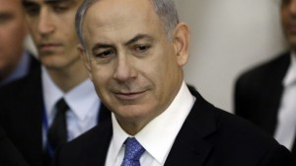Video

Parlamentswahlen Netanjahu könnte Israel in die Isolation treiben
Mit einem Wahlkampf der Angst hat Benjamin Netanjahu die Wahl in Israel für sich entschieden. Für die diplomatischen Beziehungen des Landes bedeutet sein Sieg nichts Gutes.

Der Vater erwartete eine harte Linie
Das Fundament für diese Weltsicht und diese Ambition wurde im streng konservativen Elternhaus gelegt. Der Vater Benzion Netanjahu ist bekannt im Land als Historiker und knochenharter Verfechter eines Großisrael vom Mittelmeer bis zum Jordan. Bis zu seinem Tod 2012 im Alter von 102 Jahren galt er als wichtigster Ratgeber des Regierungschefs. Bei Abweichungen von der harten Linie hat der Alte den Sohn bisweilen sogar öffentlich gerügt. Noch heute pilgert Netanjahu zunächst zum Grab des Vaters, wenn er vor großen Herausforderungen steht.
So pragmatisch Benjamin Netanjahu manchmal wirkt - er steht auf festem ideologischen Boden. Und auf diesem Boden ist viel Platz für Siedlungen und kein Platz für einen Palästinenserstaat, dessen Gründung er bekämpft hat, seit er 1993 zum ersten Mal an die Spitze der Likud-Partei gewählt wurde. Er führte den Widerstand gegen die Osloer-Friedensverträge an und prägte mit seinen Tiraden das Klima, in dem der Premierminister und Friedensnobelpreisträger Rabin 1995 von einem israelischen Rechtsradikalen erschossen wurde. Rabins Witwe Leah verweigerte Netanjahu deshalb am Grab den Handschlag.

"Wir gegen den Rest der Welt"
Ausgerechnet Netanjahu aber hat dann Rabin beerbt und 1996 die Wahl gewonnen, die auf dessen Ermordung folgte. Streng genommen ist der Oslo-Prozess seither tot, auch wenn sich bis heute immer noch alle Vermittler darauf berufen. Am damaligen US-Präsidenten Bill Clinton hat Netanjahu in seiner ersten Amtszeit bis 1999 bereits all jene Tricks ausprobiert, mit denen er heute Obama piesackt. Bewegt hat er sich im Friedensprozess nur auf Druck, er hat sogar ein Abkommen mit Palästinenserführer Jassir Arafat geschlossen damals.
Doch die Tinte darunter war noch nicht trocken, da hat Netanjahu sich schon darangemacht, die Umsetzung zu verhindern. Die iranische Atombedrohung war übrigens auch damals schon seine Lieblingsobsession. In seiner ersten Rede vor dem US-Kongress warnte er im Juli 1996 vor der Bombe mit den Worten: "Die Zeit läuft extrem schnell ab, wir müssen handeln."

Für drei Jahre wählten die Israelis ihn ab
Damals hatten die Israelis nach drei Jahren genug von Netanjahus Politik. Sie wählten ihn ab. Doch er kam zurück mit neuem Schwung und den alten Themen. Seit dem Comeback 2009 regiert er nun mit wechselnden Partnern und wechselnden Versprechungen. Gleich zu Beginn hatte er sich in einer Rede an der Bar-Ilan-Universität erstmals öffentlich zur Zwei-Staaten-Lösung bekannt. Auf Obamas Druck hin hatte er sogar ein zehnmonatiges Siedlungsbau-Moratorium verfügt. Doch jenseits der Rhetorik ließ er alle Vermittlungsbemühungen ins Leere laufen. Zum Dank haben ihm die Siedler nun den Wahlsieg geschenkt.
Netanjahu ist nämlich durchaus glaubwürdig gewesen, als er im Wahlkampf-Finale unter dem Eindruck des drohenden Machtverlusts bekannt hat, dass es unter ihm als Premier keinen Palästinenserstaat geben werde. Die vergangenen 20 Jahre seiner Politik untermauern das, niemand wird ihn hier der Wahlkampflüge bezichtigen können. Doch nachdem er diese Position mit großem Profit dem Wähler verkauft hat, will er nun den internationalen Verbündeten wieder das Gegenteil vermitteln.

Natanjahu hat sein System perfektioniert
Blitzschnell hat er umgeschaltet und per Interview wissen lassen, dass er natürlich weiterhin die Zwei-Staaten-Lösung favorisiere - allein die Umstände hätten sich verändert, nicht er. Weder in Washington noch in Europa wird ihm das noch einer glauben. Mit seinem Kurs treibt Netanjahu Israel in die Isolation. Doch sein System hat er im Lauf der Zeit so perfektioniert, dass er selbst daraus noch Profite zieht. "Wir gegen den Rest der Welt" - das ist ein Schlachtruf, mit dem er prächtig regieren kann in Jerusalem. Denn wenn die Welt sich abwendet, schart sich das Volk noch mehr um den Anführer. Das ist pure Magie - und es sichert die Macht.

Vielleicht
Kämpfe in Jemen oder Anschlag in Tunis

